**TURQUÍA PARA TODOS I  
Estambul, Canakkale, Izmir, Kusadasi, Pamukkale, Capadocia, Ankara**

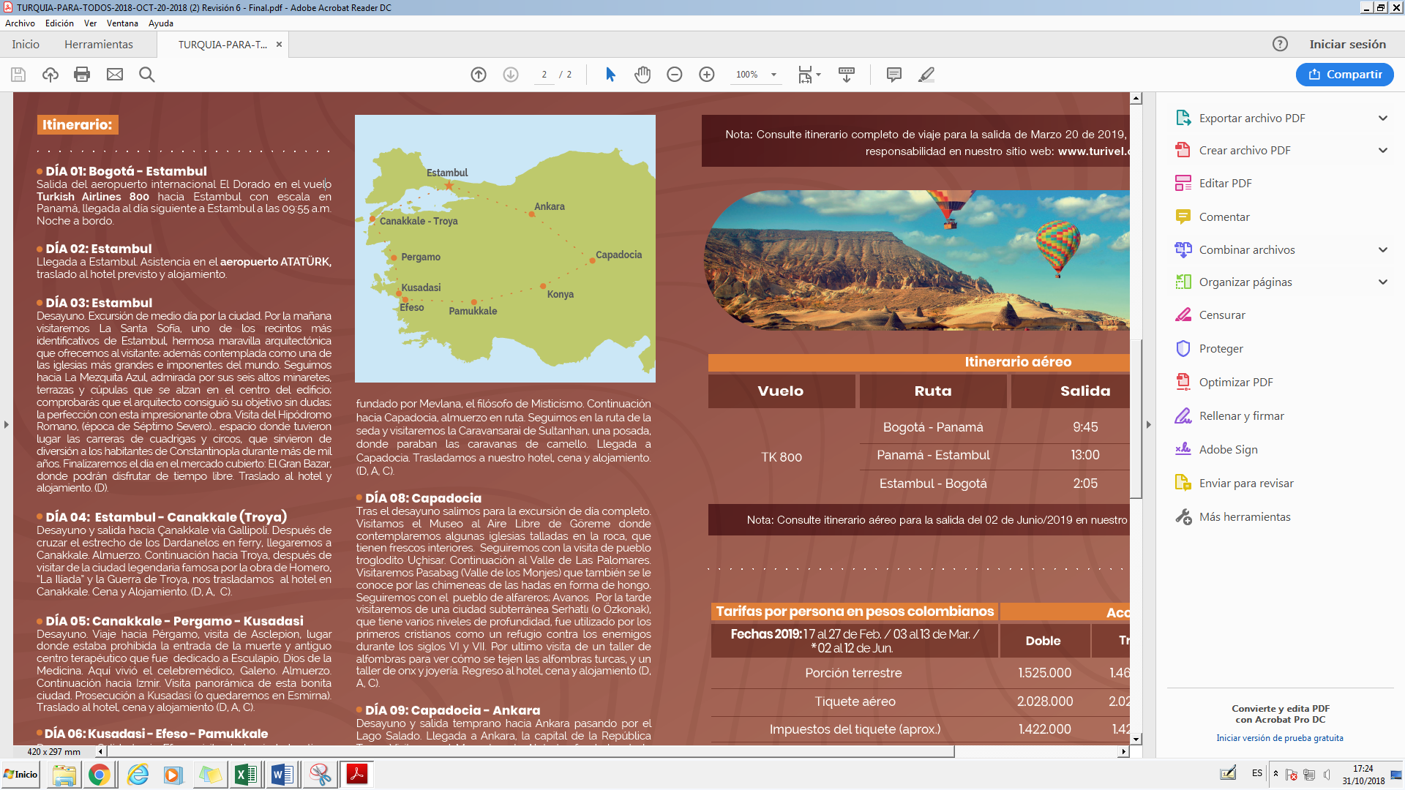

|  |  |
| --- | --- |
| **SALIDAS 2019** | |
| Febrero | 17 |
| Marzo | 03 |
| Junio | 02 |

**ITINERARIO**

**Día 01 Domingo: BOGOTÁ - ESTAMBUL**

Salida del aeropuerto internacional El Dorado en el vuelo Turkish Airlines 800 hacia Estambul con escala en Panamá, llegada al día siguiente a Estambul a las 09:55 a.m. Noche a bordo.

**Día 02 Lunes:** **ESTAMBUL**

Llegada a Estambul. Asistencia en el **aeropuerto ATATÜRK**, traslado al hotel previsto y alojamiento.

**Día 03 Martes:** **ESTAMBUL**

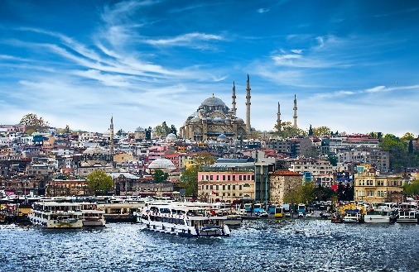**Desayuno.** Excursión de **medio día** por la ciudad. Por la mañana visitaremos La **Santa Sofía**, uno de los recintos más identificativos de Estambul, hermosa maravilla arquitectónica que ofrecemos al visitante; además contemplada como una de las iglesias más grandes e imponentes del mundo. Seguimos hacia La **Mezquita Azul,** admirada por sus seis altos minaretes, terrazas y cúpulas que se alzan en el centro del edificio; comprobarás que el arquitecto consiguió su objetivo sin dudas; la perfección con esta impresionante obra. Visita del **Hipódromo Romano,** (época de Séptimo Severo)... espacio donde tuvieron lugar las carreras de cuadrigas y circos, que sirvieron de diversión a los habitantes de Constantinopla durante más de mil años. Finalizaremos el día en el mercado cubierto: **El Gran Bazar**, donde podrán disfrutar de tiempo libre. Traslado al hotel y alojamiento. **(D)**

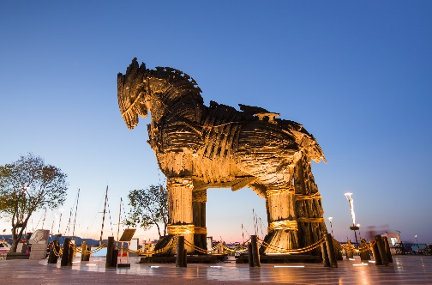

**Día 04 Miércoles:** **ESTAMBUL - CANAKKALE (Troya)**

Desayuno y salida hacia Çanakkale vía Gallipoli. Después de cruzar el estrecho de los Dardanelos en ferry, llegaremos a Canakkale. **Almuerzo.** Continuación hacia **Troya**, después de visitar de la ciudad legendaria famosa por la obra de Homero, “La Ilíada” y la Guerra **de Troya,** nos trasladamos al hotel en Canakkale. Cena y Alojamiento. **(D, A, C)**

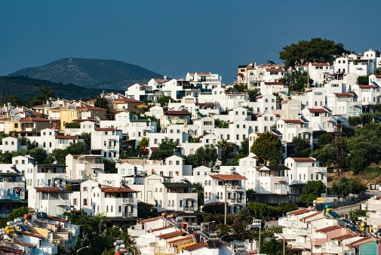

**Día 05 Jueves:** **CANAKKALE - PERGAMO - KUSADASI**

**Desayuno.** Viaje hacia Pérgamo, visita de **Asclepion,** lugar donde estaba prohibida la entrada de la muerte y antiguo centro terapéutico que fue dedicado a Esculapio, Dios de la Medicina. Aquí vivió el celebremédico, Galeno. **Almuerzo.** Continuación hacia Izmir. Visita panorámica de esta bonita ciudad. Prosecución a Kusadasi (o quedaremos en Esmirna). Traslado al hotel, c**ena** y alojamiento. **(D, A, C)**

**Día 06 Viernes:** **KUSADASI - EFESO – PAMUKKALE**

**Desayuno**. Salida hacia **Efeso**, visita de la ciudad antigua mejor conservada de Asia Menor, que durante los siglos I y II tuvo una población de 250.000 habitantes. Visitaremos el Templo Adriano, los Baños Romanos, la Biblioteca de Celso, el Odeón, el teatro que tenía capacidad para 24.500 espectadores. **Almuerzo.** Continuamos con la visita de **la Casa de la** **Virgen María (la Madre de Jesús),** donde pasaron sus últimos años. . Durante el trayecto asistiremos a un desfile de moda que representa los bellos productos de piel. Continuamos hacia **Pamukkale.** Llegada y visita de la ciudad **antigua Hierapolis** que fue una ciudad de Frigia y se convirtió en el centro episcopal durante el período bizantino. Por ultimo visita de **Pamukkale**, que significa “Castillo de algodón” en turco, por sus cascadas blancas y las piscinas naturales de travertino son formaciones causadas por fuentes termales. Trasladamos a nuestro hotel, **cena** y alojamiento **(D, A, C)**

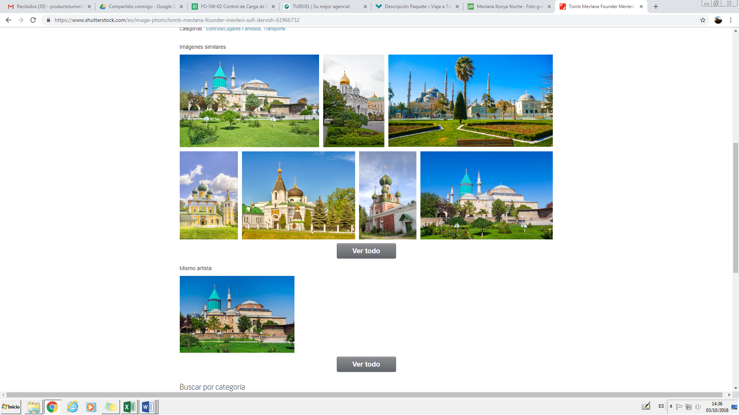

**Día 07 Sábado:** **PAMUKKALE - KONYA - CAPADOCIA**

**Desayuno** y salida hacia Konya, la capital de Seljukians en el siglo XII. Visita del **Monasterio de los Derviches** danzantes fundado por **Mevlana**, el filósofo de Misticismo. Continuación hacia Capadocia, **almuerzo** en ruta. Seguimos en la ruta de la seda y visitaremos la **Caravansarai de Sultanhan**, una posada, donde paraban las caravanas de camello. Llegada a Capadocia. Trasladamos a nuestro hotel, **cena** y alojamiento. (**D, A, C**)

**Día 08 Domingo:** **CAPADOCIA**

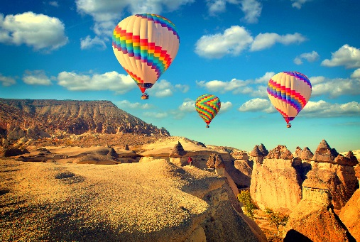Tras el desayuno salimos para la excursión de día completo. Visitamos **el Museo al Aire Libre de Göreme** donde contemplaremos algunas iglesias talladas en la roca, que tienen frescos interiores. Seguiremos con la visita de pueblo troglodito **Uçhisar.** Continuación al **Valle de Las Palomares.** Visitaremos **Pasabag (Valle de los Monjes**) que también se le conoce por las chimeneas de las hadas en forma de hongo. Seguiremos con el pueblo de alfareros; **Avanos.** Por la tarde visitaremos de una ciudad subterránea **Serhatlı (o Özkonak),** que tiene varios niveles de profundidad, fue utilizado por los primeros cristianos como un refugio contra los enemigos durante los siglos VI y VII. Por ultimo visita de un taller de alfombras para ver cómo se tejen las alfombras turcas, y un taller de onx y joyería. Regreso al hotel, **cena** y alojamiento **(D, A, C)**

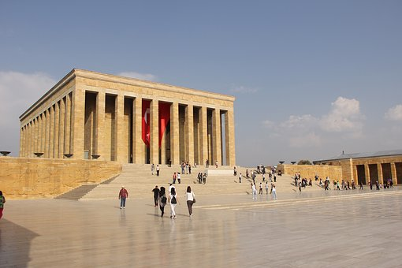

**Día 09 Lunes:** **CAPADOCIA - ANKARA**

**Desayuno** y salida temprano hacia Ankara pasando por el **Lago Salado**. Llegada a Ankara, la capital de la República Turca. Visitamos **el Mausoleo de Ataturk**, fundador de la República Turca. **Almuerzo.** Continuamos con **el Museo de las Antiguas Civilizaciones de Anatolia** que fue declarado el mejor museo en Europa en 1997 por la rica colección de hallazgos de Asia Menor, principalmente hititas. Trasladamos a nuestro hotel, cena y alojamiento. **(D, A, C)**

**Día 10 Martes:** **ANKARA - ESTAMBUL**

**Desayuno** y salida temprano hacia Estambul por tierra. Pasando por las montañas de Bolu y llegamos al hotel de Estambul. Alojamiento  **(D)**

**(NOTA: Este día NO incluye almuerzo)**

**Día 11 Miércoles: ESTAMBUL - BOGOTÁ**

**Desayuno** y traslado al **aeropuerto ATATÜRK** para tomar el vuelo Turkish Airlines 800 de regreso a Bogotá **(D)**.

**Día 12 Jueves: BOGOTÁ**

Vuelo de salida a las 02:05 llegando a Bogotá a las 08:25 a.m., **Para la fecha del 02 de Junio la salida del vuelo es a la 01:45 a.m. llegando a Bogotá a las 07:35 a.m.

**FIN DE LOS SERVICIOS**

**TARIFAS POR PERSONA EN PESOS COLOMBIANOS**

|  |  |  |  |
| --- | --- | --- | --- |
| **Fechas 2019: 17 al 27 de Feb. / 03 al 13 de Mar.** | | | |
| **DESGLOSE TARIFA** | **ACOMODACIÓN** | | |
| **DOBLE** | **TRIPLE** | **SENCILLA** |
| PORCIÓN TERRESTRE | 1.525.000 | 1.464.000 | 2.562.000 |
| TIQUETE AÉREO | 2.028.000 | 2.028.000 | 2.028.000 |
| IMPUESTOS DEL TIQUETE (Aprox.) | 1.422.000 | 1.421.000 | 1.443.000 |
| **TOTAL DEL PLAN (Aprox.)** | **4.975.000** | **4.913.000** | **6.033.000** |

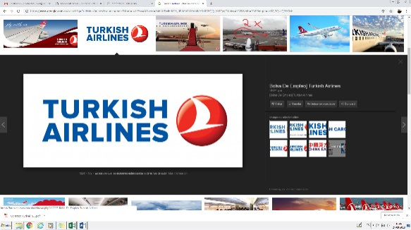

|  |  |  |  |
| --- | --- | --- | --- |
| **ITINERARIO AÉREO** | | | |
| **VUELO** | **RUTA** | **SALIDA** | **LLEGADA** |
| TK 800 | BOGOTA - PANAMÁ | 9:45 | 11:30 |
| PANAMÁ - ESTAMBUL | 13:00 | 9:55:00 (Del día siguiente) |
| ESTAMBUL - BOGOTÁ | 2:05 | 8:25 |

|  |  |  |  |
| --- | --- | --- | --- |
| **Fecha 2019: 02 al 12 de Jun. 2019** | | | |
| **DESGLOSE TARIFA** | **ACOMODACIÓN** | | |
| **DOBLE** | **TRIPLE** | **SENCILLA** |
| PORCIÓN TERRESTRE | 1.525.000 | 1.464.000 | 2.562.000 |
| TIQUETE AÉREO | 2.194.000 | 2.194.000 | 2.194.000 |
| IMPUESTOS DEL TIQUETE (Aprox.) | 1.500.000 | 1.499.000 | 1.521.000 |
| **TOTAL DEL PLAN (Aprox.)** | **5.219.000** | **5.157.000** | **6.277.000** |

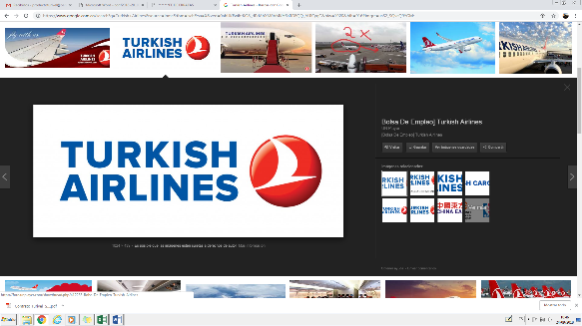

|  |  |  |  |
| --- | --- | --- | --- |
| **ITINERARIO AÉREO** | | | |
| **VUELO** | **RUTA** | **SALIDA** | **LLEGADA** |
| TK 800 | BOGOTA - PANAMÁ | 9:05 | 10:55 |
| PANAMÁ - ESTAMBUL | 12:25 | 9:30:00 (03 Jun. 2019) |
| ESTAMBUL - BOGOTÁ | 1:45 | 7:35 |

|  |  |  |
| --- | --- | --- |
| **HOTELES PREVISTOS O SIMILAR** | | |
| **Ciudad** | **Nombre** | **No. de noches** |
| Estambul | Mercure Topkapı | 3 |
| Canakkale | Akol | 1 |
| Kusadasi | Marina | 1 |
| Pamukkale | Richmond Thermal | 1 |
| Capadocia | Perissia | 2 |
| Ankara | Radisson Blu Ulus | 1 |

**INCLUYE**

* Tiquete aéreo Bogotá – Panamá – Estambul – Bogotá vía TURKISH AIRLINES.
* Impuestos del tiquete (sujetos a cambios, valor aproximado).
* Traslados aeropuerto Ataturk – hotel – aeropuerto Ataturk.
* Alojamiento 2 noches a bordo (1 al inicio y 1 al final).
* Alojamiento 3 noches en Estambul (2 al inicio y 1 al final).
* Alojamiento 06 noches durante el circuito (Canakkale 1, Kusadasi o Esmirna 1, Pamukkale 1, Capadocia 2, Ankara 1).
* Alimentación, visitas y excursiones indicadas en el itinerario.

**NO INCLUYE**

* Tarjeta de asistencia médica ($ 115.000 por persona menor de 69 años).
* Exceso de equipaje.
* Tours opcionales.
* Propinas para maleteros, transportistas, guías y meseros.
* Gastos, alimentación y servicios no mencionados.

**NOTAS IMPORTANTES**

* Tarifas sujetas a disponibilidad y cambios al momento de reservar. Los precios son calculados a un cambio promedio vigente; en caso de existir algún cambio, haremos los ajustes en los precios publicados y la diferencia en la tarifa deberá ser asumida por el cliente siempre y cuando el programa no este pago en su totalidad.
* Para reservar se requiere un depósito en efectivo por persona de $ 600.000, el pago total debe ser en efectivo 60 días antes a la fecha de viaje.
* Consulte tarifas, políticas de máxima acomodación y edades de niños.
* Para reservar pasajeros deben enviar copia del pasaporte.
* Algunos de los servicios son en regular compartido diurno, aplican suplementos para traslados en horario nocturno.
* Estas tarifas se mantienen para la salida del grupo, en caso contrario se deberá re-cotizar.
* Itinerario aéreo publicado sujeto a cambio si la aerolínea lo determina.
* El itinerario publicado puede estar sujetos a posibles cambios en el destino, ya sea por problemas climatológicos u operativos. Las visitas detalladas pueden cambiar el orden o el día de operación.
* Durante la celebración de los días de fiesta de cada país y/o ciudad, es posible que los transportes, museos, comercio, medios de elevación, teatros, etc.; se vean afectados en sus horarios y funcionamiento, no operar o permanecer cerrados sin previo aviso.
* Los tiquetes se expiden todos en un solo día de acuerdo a la fecha que estipule la aerolínea.
* Tarifa aérea no permite cambios, reembolsos o endosos, los certificados médicos no son aplicables salvo casos especiales o de fuerza mayor según criterio y normas de la aerolínea.
* Es necesario informar por escrito en el momento de efectuar la reserva en el caso de existir si son pasajeros con algún tipo de discapacidad.
* Aplican gastos de cancelación, consulte.
* Es responsabilidad de los pasajeros tener la documentación necesaria.
* Servicios no tomados en destino no serán reembolsables.
* **LLEGADA A TURQUIA**

Por las normas del aeropuerto y por motivos de seguridad, el representante estará esperando a los pasajeros fuera de la duana, después de la recogida del equipaje. El transferista dará las primeras informaciones (dinero, cambio, posibilidad de excursiones, etc...) Aclarando todas las dudas turísticas que uno podrá tener. El programa y los horarios para el resto de la estadía se le entregaran al pasajero a su llegada, en el hotel.

* **PROPINAS**

Al final de los tours o circuitos se suele dar una propina al guía y chofer. La misma queda a criterio de cada uno pero será mejor hacer entrega de la misma por separado.

* **HOTELES**

Las categorías de hoteles que indicamos corresponden a 4* la cual es la clasificación oficial del Ministerio de Turismo de Turquía.

En la mayoría de los hoteles, las habitaciones triples son normalmente dobles donde se le pone una cama extra (sofá cama o cama plegable), así dejando muy poco espacio libre en la habitación.

*CONSULTE NUESTRA CLÁUSULA DE RESPONSABILIDAD EN* [***WWW.TURIVEL.COM***](http://WWW.TURIVEL.COM)